Datum tábora: 31. července – 6. srpna 2022
Místo: Zátor (fara)
Cena: 1 700 Kč (1 500 Kč, pokud jsou na táboře sourozenci)
Odjezd:
- Cesta vlakem: sraz v 15.30, Opava západ
- Cesta na kole (cca 30 km): sraz v 13.45 u fary
S sebou:
Přezůvky, spacák, oblečení „na lítačku“, pokrývku hlavy, pláštěnku, hygienické potřeby, malou láhev/bandasku na pití, menší batoh na výlet, ručník, plavky, baterku, náhradní boty, gumáky, léky (ti, co užívají), kartičku pojištěnce, oblíbenou hračku, hru…
Nebrat prosím žádné cenné věci a mobily.
Doplňující informace:
- Peníze za tábor můžete odevzdávat na faře nebo při příchodu na nádraží.
- Na nádraží každé dítě odevzdá:
  - průkaz pojištěnce,
  - doklad o bezinfekčnosti dítěte
- V neděli 31. července do 12. hodiny je možné na faru přinést batohy s věcmi.
Příjezd: v sobotu 6. srpna, v 12.15 na Opava západ (nebo na kolech kolem 14. hodiny k faře)

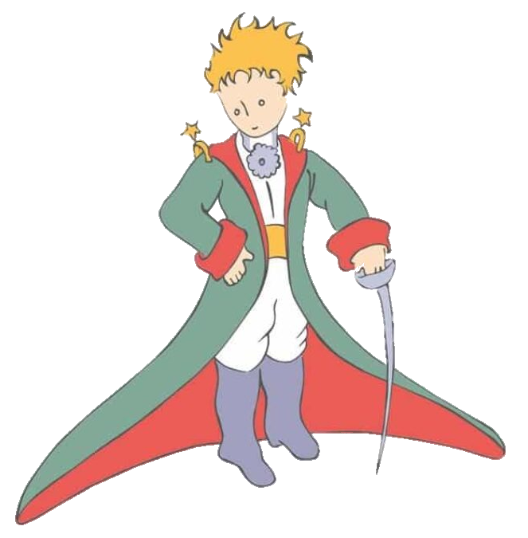
Jméno dítěte: Způsob dopravy na tábor:
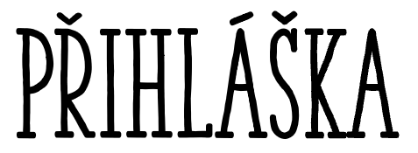

Užívané léky:

Potravinové alergie:

